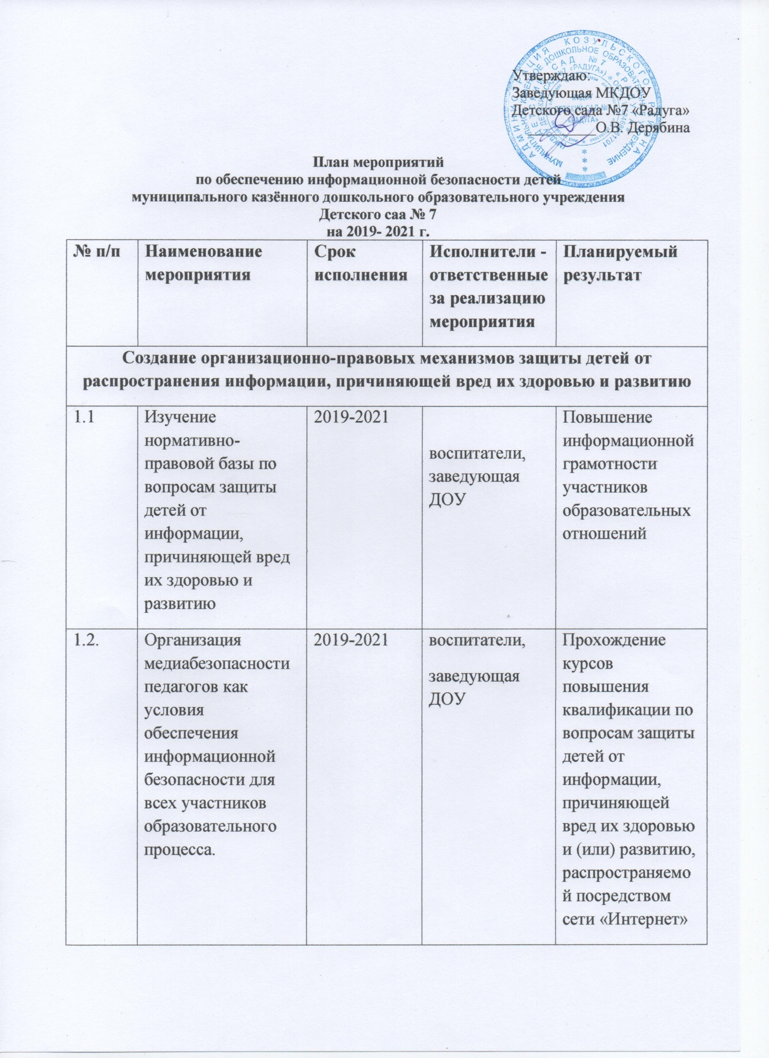

1.3. |  | Организация и проведение различных мероприятий для педагогов по вопросам обеспечения информационной безопасности детей. | 2019-2021 | заведующая ДОУ,  педагог-психолог |  | Информирование педагогов о механизмах предупреждения доступа несовершеннолетних к информации, причиняющей вред их здоровью и (или) развитию
1.4. |  | Знакомство родителей с информацией по медиабезопасности | 2019-2021 | воспитатели |  | Информирование родителей о механизмах предупреждения доступа несовершеннолетних к информации, причиняющей вред их здоровью и (или) развитию и повышение информационной грамотности родителей
1.5. |  | Участие педагогов в мероприятиях различного уровня, посвященных обеспечению защиты и безопасности информационной инфраструктуры образовательного учреждения | 2019-2021 | заведующая ДОУ |  | Информирование педагогов о механизмах предупреждения доступа несовершеннолетних к информации, причиняющей вред их здоровью и (или) развитию и повышение информационной грамотности участников образовательных отношений
1.6. |  | Организация свободного доступа педагогов к высококачествен-ным и сетевым образовательным ресурсам, в том числе к системе современных учебных материалов | 2019-2021 | заведующая ДОУ |  | Информирование педагогов о механизмах предупреждения доступа несовершеннолетних к информации, причиняющей вред их здоровью и (или) развитию
1.7. |  | Функционирование контент-фильтра в образовательном учреждении. | 2019-2021 | заведующая ДОУ |  | Проведение оценки доступа к сети Интернет с обеспечением программного продукта, обеспечивающего контент- фильтрацию
II. Внедрение систем исключения доступа к информации, несовместимой с задачами гражданского становления детей, а также средств фильтрации и иных устройств
2.1. |  | Установка программного продукта, обеспечивающего контент – фильтрацию | 2019-2021 | заведующая ДОУ | Систематическое обновление программно-технических средств по антивирусной защите компьютерной техники в ДОУ и проведение оценки доступа к сети Интернет с обеспечением программного продукта, обеспечивающего контент- фильтрацию
2.2. |  | Организация контроля за осуществлением договорных отношений с провайдерами, предоставляющими услуги доступа к сети «Интернет», в части обеспечения контент-фильтрации «Интернет-трафика» и развитие практики фильтрации по «белому списку» | 2019-2021 | заведующая ДОУ | Проведение оценки доступа к сети «Интернет» с обеспечением программного продукта, обеспечивающего контент- фильтрацию
2.3. |  | Использование лицензионного программного обеспечения, в том числе программ, обеспечивающих антивирусную защиту на 100% компьютеров. | 2019-2021 | заведующий | Проведение оценки доступа к сети «Интернет» с обеспечением программного продукта, обеспечивающего контент- фильтрацию.  Систематическое обновление программно-технических средств по антивирусной защите компьютерной техники в ДОУ
2.4. |  | Обновление Федерального списка экстремистских материалов в электронном и бумажном виде | 2019-2021 | воспитатели | Повышение информационной грамотности участников образовательных отношений
2.5. |  | Организация проверки библиотечных фондов, иной информационной продукции на предмет выявления литературы, включённой в федеральный список экстремистских материалов | 2019-2021 | воспитатели, заведующая ДОУ | Отсутствие в библиотечном фонде литературы, включённой в список экстремистских материалов
2.6. |  | Контроль безопасного содержания приобретаемой информационной продукции для детей в соответствии с возрастными категориями | 2019-2021 | воспитатели, заведующая ДОУ | Соответствие фондов открытого доступа библиотек
III. Профилактика у детей интернет-зависимости, игровой зависимости и правонарушений с использованием информационно - телекоммуникационных технологий, формирование у несовершеннолетних навыков ответственного и безопасного поведения в современной информационно - телекоммуникационной среде через обучение их способам защиты от вредной информации
3.1. |  | Проведение занятий в группах старшего дошкольного возраста по теме «Информационная безопасность» | 2019-2021 | воспитатели |  | Ознакомление детей с информацией о правилах безопасного поведения в интернет- пространстве и закрепление знаний детей о правилах безопасного поведения в интернет- пространстве
3.2. |  | Проведение викторин в группах старшего дошкольного возраста по теме «Информационная безопасность» | 2019-2021 | воспитатели |  | Ознакомление детей с информацией о правилах безопасного поведения в интернет- пространстве и закрепление знаний детей о правилах безопасного поведения в интернет- пространстве
3.3. |  | Проведение конкурсов рисунков в группах старшего дошкольного возраста по теме «Информационная безопасность» | 2019-2021 | воспитатели |  | Ознакомление детей с информацией о правилах безопасного поведения в интернет- пространстве и закрепление знаний детей о правилах безопасного поведения в интернет- пространстве
IV. Информационное просвещение граждан о возможности защиты детей от информации, причиняющей вред их здоровью и развитию
4.1. | Участие в различных мероприятиях (лекториях, семинарах, практикумах, тренингах, круглых столах, конференциях и т.п.), в том числе с применением дистанционных технологий, по проблемам информационной безопасности для всех участников образовательного процесса |  | 2019-2021 | заведующая ДОУ ,  педагог – психолог, воспитатели |  | Информирование педагогов о механизмах предупреждения доступа несовершеннолетних к информации, причиняющей вред их здоровью и (или) развитию
4.2. | Размещение на сайте ДОУ ссылок на электронные адреса по проблемам информационной безопасности для всех участников образовательного процесса |  | 2019-2021 | педагог - психолог |  | Повышение информационной грамотности участников образовательных отношений
4.3. | Размещение на сайте детского сада сведений о лучших ресурсах для детей и родителей |  | 2018-2020 | педагог - психолог |  | Повышение информационной грамотности родителей
4.4. | Размещение на сайте детского сада материалов, касающихся вопросов защиты детей от распространения вредной для них информации |  | 2018-2020 | педагог - психолог |  | Повышение информационной грамотности участников образовательных отношений
4.5. | Размещение на сайте детского сада ссылок на сайты по вопросам информационной безопасности детей и взрослых |  | 2019-2021 | педагог - психолог |  | Повышение информационной грамотности участников образовательных отношений
4.6. | Разработка памяток для родителей по теме «Безопасный интернет» |  | 2019-2021 | воспитатели |  | Повышение информационной грамотности родителей

